中国铁矿石价格指数（CIOPI）

中国钢铁工业协会 2017年4月28日印发

一、进口铁矿石价格（OPI）
4月28日，直接进口铁矿石62%品位干基粉矿到岸价格为66.99美元/吨（即1.0805美元/吨度），环比每吨上升0.71美元，升幅为1.07%；当月平均价格为69.27美元/吨。
4月28日，现货贸易进口铁矿石62%品位干基粉矿人民币含税价格为560.85元/吨，环比每吨上升8.70元，升幅为1.58%，当月平均价格为582.01元/吨。
4月28日，直接进口铁矿石58%品位干基粉矿到岸价格为56.45美元/吨（即0.9733美元/吨度），环比每吨上升0.65美元，升幅为1.16%；当月平均价格为58.43美元/吨。
4月28日，现货贸易进口铁矿石58%品位干基粉矿人民币含税价格为448.45元/吨，环比每吨上升6.03元，升幅为1.36%，当月平均价格为473.98元/吨。
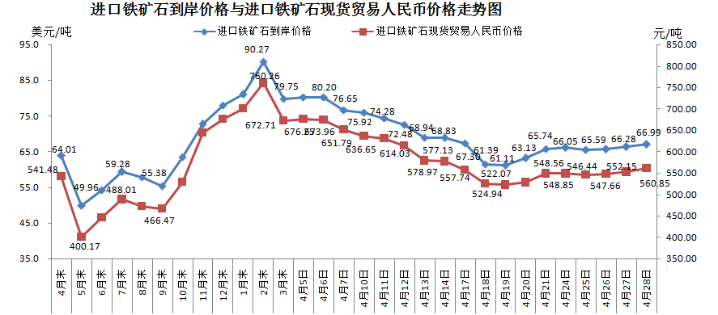
二、国产铁矿石价格
4月28日，国产铁矿石62%品位干基铁精矿含税价格为558.35元/吨，环比持平；比进口铁矿石低2.50元/吨，降幅为0.45%；当月平均价格为606.54元/吨，比进口铁矿石高24.53元/吨，升幅为4.21%。
4月28日，国产铁矿石65%品位干基铁精矿含税价格为621.78元/吨，环比持平；当月平均价格为667.14元/吨。
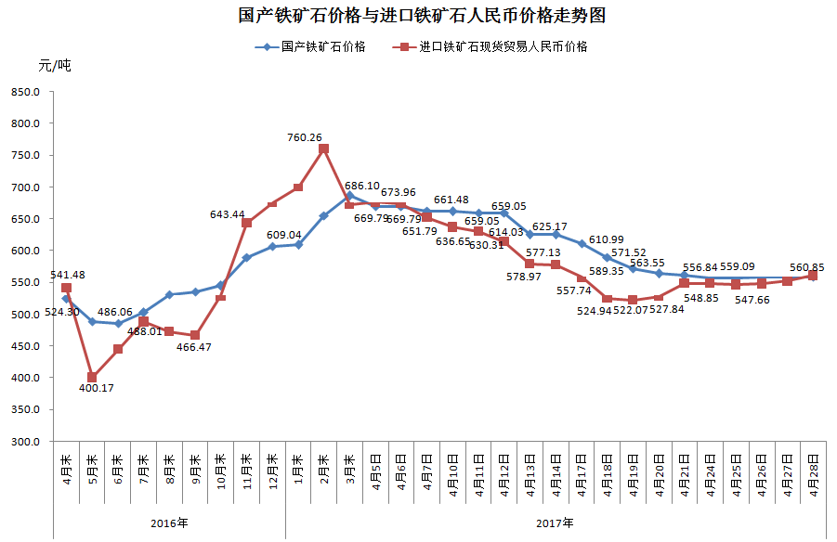
三、中国铁矿石价格指数（CIOPI）
4月28日，中国铁矿石价格指数（CIOPI）243.10点，环比上升2.21点，升幅为0.92%。其中：国产铁矿石价格指数为216.09点，环比持平；进口铁矿石价格指数为248.02点，环比上升2.63点，升幅为1.07%。
